浙江万里学院实验报告
成绩：
教师： 陈文鑫
课程名称： 移动网站开发入门
实验名称：实验4-用JS控制网页行为
专业班级： 电子154 姓名： 朱力波 学号： 2015013787 实验日期： 2017.10.11
一、实验目的：
（1）掌握Javascript的语法规则。
（2）
（3）
二、实验内容：
（1）参照W3School的Javascript学习部分和PPT的内容，掌握Javascript的基本语法和常用的JS对象。
（2）参照W3School的Javascript学习部分和JQuery学习部分和PPT的内容，学习使用JS对象和JQuery的效果。
（3）并在IIS服务器上运行调试。
三、实验结果（注意：所有截图需要加注自己的班级姓名+学号水印）：
1. 给出实验最终显示页面的效果图。

2. 附上最终显示的JS代码。
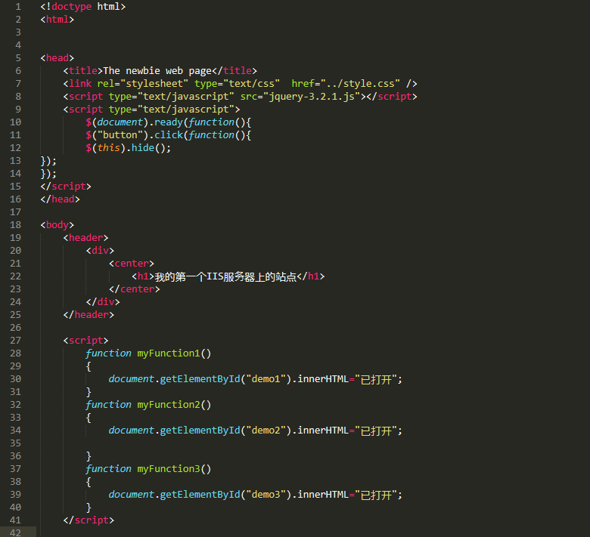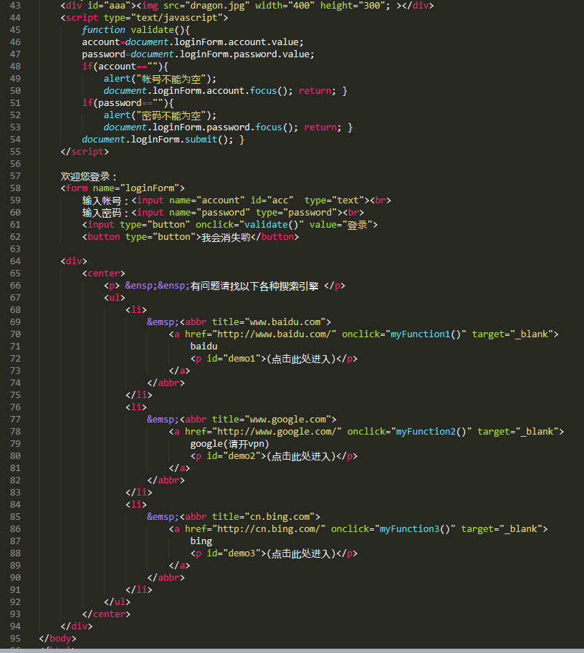
3. 通过学习，回答问题：JavaScript和Java的语法区别？
java中变量有明确的类型（byte1,short2,int4,long8,float4,double8,char2,boolean1）
JavaScript中变量则是动态类型

四、实验总结（请列出实验过程中遇到的问题和解决方法）：
本次实验时间比较多，js的使用度不是很高

